PL3 | 7 | Armindo Rivero  Vázquez Prieto | Saul  Juan José
Nº PLo | Equipo | Apellidos | Nombre

44.436.879-M  71.737.084-S | uo278499@uniovi.es  uo282978@uniovi.es
DNI | e-mail

8 | Configuración de un servidor orientada al rendimiento
Nº Práctica | Título | Calificación

Comentarios sobre la corrección

Asignatura de

Configuración y Evaluación de Sistemas

Curso 2022-2023

 | Área de Arquitectura y Tecnología de Computadores  Departamento de Informática de la Universidad de Oviedo

8.A

Situación de partida

El objetivo de esta práctica es utilizar los conocimientos adquiridos a lo largo del curso para configurar un servidor de información de tal forma que tenga unas determinadas prestaciones. Para ello se utilizarán los modelos construidos a partir de las mediciones realizadas en fases anteriores y se aplicarán los conceptos explicados en el tema de configuración. En la siguiente práctica se añadirá redundancia al servidor para obtener una mayor disponibilidad.

Para realizar la práctica contamos con los siguientes requisitos:
- El tiempo medio de respuesta a cumplir se determinará como el mínimo entre el tiempo de respuesta medio en el punto nominal y 0,1 segundos. (Si en el punto nominal en la práctica 3, el tiempo de respuesta medio saliera 0,05 este sería el requisito de tiempo de respuesta; en cambio, si saliera 0,6, el requisito de tiempo de respuesta medio sería de 0,1 segundos)
En nuestro caso sería de 0,1 segundos.

- Ninguno de los recursos debe estar totalmente utilizado, el margen de reserva se fijará en un 10%. Por tanto, la utilización de cualquier recurso debe ser inferior al 90%.

- La configuración se debe hacer de tal forma que cumpliéndose los requisitos mencionados anteriormente no se sobrepase un presupuesto de 5.400 €

Tiempos de servicio, razones de visita del modelo de componentes inicial:

- Tiempos de servicio:
- CPU = 0,002369147
- DISCO = 0,000304732
- RED = 1,24704E-05
- Razones de visita:
- CPU = 22
- DISCO = 21
- RED = 2
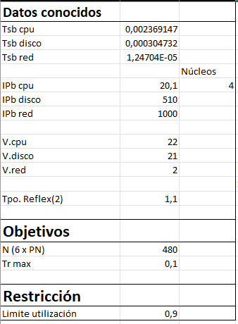

Resultados obtenidos (productividad, tiempo de respuesta y uso de los recursos):

